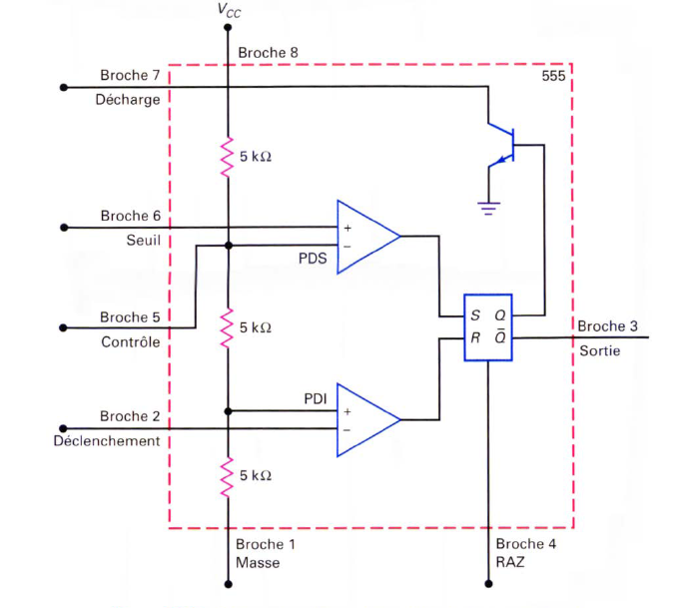

1. **MONOSTABLE**

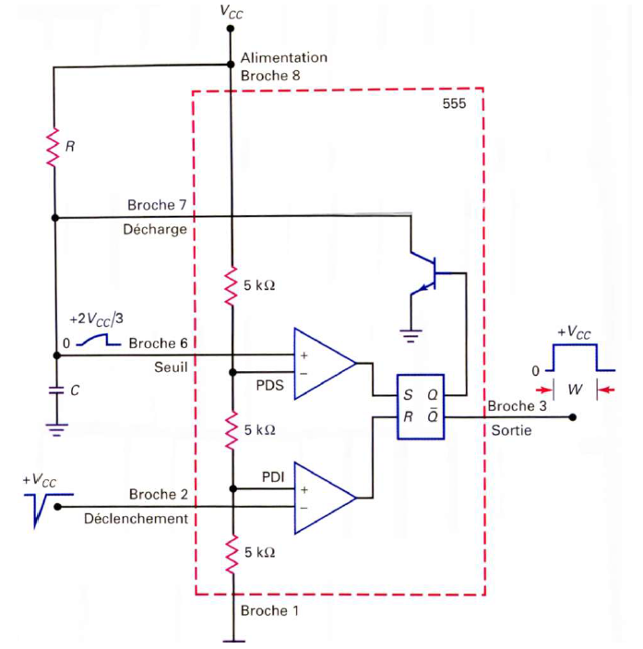

Si IN = 1 sur le comparateur du bas -> V+ = 1/3 Vcc | V- = Vcc -> V- > V+

Vout comparateur = 0 -> 0 sur Reset (pas d’effet)

Démarrage -> vout = 0 -> -Q = 0 | Q = 1 -> transistor ON -> broche 7 à la masse

Condo déchargé -> borne 6 = 0 -> V+ = 0 | V- = 2/3 Vcc -> V- > V+ => Vout = 0

Set = 0 (pas d’effet)

**Impulsion sur Vin à 0**

Vin = 0 -> V- < V+ 0 < 1/3Vcc => **Vout = 1** -> 1 sur Reset, Q = 0 | -Q = 1 => transistor bloqué

* Condo se charge
* Vc > 2/3Vcc => v+ > v- -> **Vout = 1**
* 1 sur Set et 1 sur Reset = > **ON DOIT RELACHER VIN**
* 1 sur Set | 0 sur Reset -> Inversion de la sortie, Transistor ON -> décharge de C

**Condo se charge de 0 à Vcc MAIS on l’utilise dès qu’il atteint 2/3 Vcc**

* **1T = 63%**
* **2/3Vcc = 66.6% -> 1.1T**
* **W = 1.1T = 1.1RC**

1. **ASTABLE**

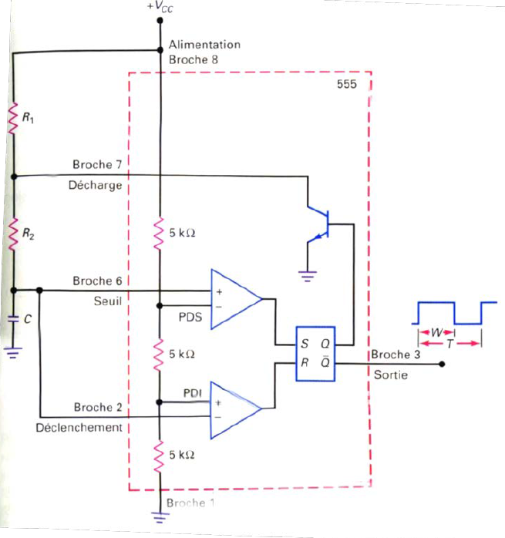

Il faut un temps de décharge et un temps de charge

* Vout = 0
* Q = 1 -> Transistor ON -> Condo déchargé et reste
* V2 - < V2+ => V2out = 1 -> Reset
* Out = 1
* Q = 0 -> Transistor OFF -> Condo se charge vers Vcc à travers R1 + R2
* Vc augmente
* V2- > V2+ => Plus de reset
* V1+ > V1- = on passe le 2/3Vcc -> 1 sur Set

1. Sortie passe à 0, Q = 1, Transistor ON -> Condo se décharge
2. C se décharge

* V1+ repasse sous 2/3Vcc -> Set = 0
* V2- repasse sous 1/3Vcc -> V+ > V- = Reset = 1

W = Temps de charge de 1/3 à 2/3 => 1/3 = 0.33333%

W = 0.693T

= 0.693 (r1+r2)*C

V = Temps de decharge -> 1/3

= 0.693 *R2*C

T = W + V

= 0.693(R1 + R2) * C + 0.693 * R2 * C

= 0.693 (R1+ 2 * R2) * C

/ ! \ Signal impossible à 50% 50% => diode en // à R2